INFORME DE RECLAMACIONES DE CLIENTE
1º Semestre de 2.024
- Introducción
Durante el primer semestre del 2.024, se han recibido y tramitado 29 reclamaciones sobre los servicios prestados por EPEL-CACT. El semestre equivalente de 2023 fueron 31.
Las reclamaciones relacionadas con la devolución de importes procedentes de incidencias derivadas de la gestión de venta online quedan fuera de este estudio (estas solicitudes se tramitan a través del departamento de Customer Service). Así como otras quejas “no formales” (deriven o no en devoluciones).
Las 29 reclamaciones se clasifican en:
26 hojas internas
3 hojas de consumo

 | Comparativa SEMESTRE equivalente
 | 1º(2023) | 1º(2024) | Diferencia | % Diferencial
GENERAL |  |  | 0
MR | 5 | 3 | -2 | -40,00%
JA | 9 | 9 | 0 | 0,00%
CV | 11 | 11 | 0 | 0,00%
JC |  |  | 0
MF | 6 | 5 | -1 | -16,67%
CS |  |  | 0
IF |  | 1 | 1
Totales: | 31 | 29 | -2 | -6,45%

 | Comparativa SEMESTRE anterior
 | 2º(2023) | 1º(2024) | Diferencia | % Diferencial
GENERAL | 4 |  | -4 | -100,00%
MR | 2 | 3 | 1 | 50,00%
JA | 10 | 9 | -1 | -10,00%
CV | 18 | 11 | -7 | -38,89%
JC | 2 |  | -2 | -100,00%
MF | 4 | 5 | 1 | 25,00%
CS |  |  | 0
IF |  | 1 | 1
Totales: | 40 | 29 | -11 | -27,50%

- Detalle por tipo de reclamación según
En los siguientes cuadros se detallan las reclamaciones recibidas, diferenciadas por tipo. Hay que tener en cuenta que los motivos aquí expuestos son uno por reclamación , es decir, la causa principal de la misma. Este apartado se completa con las gŕasficas expuestas en la explicación detallada de las reclamaciones (punto 6):

A | Precio,devolución de importes | H | Sistema entrada, tourbus
B | Cierre total o parcial, horarios | I | Expectativas
C | Accesibilidad, restricciones de entrada | J | COVID
D | Limpieza | K | Tiempo de espera, colas
E | Información, idioma | L | Seguridad, confort
F | Propuesta de valor | M | Mala gestión-organización
G | Trato, servicio

 | 1º semestre 2.024
 | A | B | C | D | E | F | G | H | I | J | K | L | M | Total
CACT | 0 | 0 | 0 | 0 | 0 | 0 | 0 | 0 | 0 | 0 | 0 | 0 | 0 | 0
MR | 1 | 0 | 0 | 0 | 1 | 0 | 0 | 0 | 0 | 0 | 0 | 1 | 0 | 3
JA | 3 | 0 | 0 | 0 | 0 | 1 | 2 | 2 | 1 | 0 | 0 | 0 | 0 | 9
CV | 1 | 0 | 0 | 0 | 2 | 0 | 3 | 1 | 1 | 0 | 0 | 0 | 3 | 11
JC | 0 | 0 | 0 | 0 | 0 | 0 | 0 | 0 | 0 | 0 | 0 | 0 | 0 | 0
MF | 1 | 2 | 1 | 0 | 0 | 0 | 0 | 0 | 0 | 0 | 0 | 1 | 0 | 5
CM | 0 | 0 | 0 | 0 | 0 | 0 | 0 | 0 | 0 | 0 | 0 | 0 | 0 | 0
IF | 0 | 0 | 0 | 0 | 0 | 0 | 1 | 0 | 0 | 0 | 0 | 0 | 0 | 1
Totales | 6 | 2 | 1 | 0 | 3 | 1 | 6 | 3 | 2 | 0 | 0 | 2 | 3 | 29

 | Comparativa S1 2023
 | A | B | C | D | E | F | G | H | I | J | K | L | M | Total
CACT | -3 | 0 | -1 | 0 | 1 | 0 | 0 | 0 | 0 | 0 | 0 | 1 | 0 | -2
MR | 2 | -5 | 0 | 0 | 0 | 1 | 0 | 2 | 0 | 0 | 0 | 0 | 0 | 0
JA | -1 | -1 | 0 | 0 | -1 | 0 | 3 | -2 | 1 | 0 | 0 | 0 | 1 | 0
CV | 0 | 0 | 0 | 0 | 0 | 0 | 0 | 0 | 0 | 0 | 0 | 0 | 0 | 0
JC | -1 | 2 | 1 | -1 | -1 | 0 | -1 | 0 | 0 | 0 | 0 | 1 | -1 | -1
MF | 0 | 0 | 0 | 0 | 0 | 0 | 0 | 0 | 0 | 0 | 0 | 0 | 0 | 0
CM | 0 | 0 | 0 | 0 | 0 | 0 | 1 | 0 | 0 | 0 | 0 | 0 | 0 | 1
IF | -3 | 0 | -1 | 0 | 1 | 0 | 0 | 0 | 0 | 0 | 0 | 1 | 0 | -2
Totales: | -3 | -4 | 0 | -1 | -1 | 1 | 3 | 0 | 1 | 0 | 0 | 2 | -3 | -2

- Canal de respuesta
Durante este periodo las reclamaciones se han respondido preferentemente vía email. Todas a excepción de una que se envió mediante carta-correo postal (por no disponer de los datos necesarios), se han respondido a través de la cuenta de Customer Experience o Customer Service en su Defecto.
 | 1º SEMESTRE 2.023 | 1º SEMESTRE 2.024 | Diferencia
 | Totales | Totales | Totales
CORREO POSTAL | 3 | 1 | -2
TELEFÓNICA
E-MAIL | 28 | 28 | 0
 | 31 | 29 | -2

- Número de visitantes
Con respecto al número de reclamaciones recibidas, se considera que las mismas no suponen un número relevante en comparación con el número total de visitantes. Se valora más por esta dirección la fuente de información que suponen, así como las posibles mejoras que se pueden acometer tras su registro.
 | 1º SEMESTRE 2.023 | 1º SEMESTRE 2.024 | Diferencia
 | Totales | Totales | Totales
Total visitas | 1.628.153 | 1.433.704 | -194.449
Reclamaciones | 31 | 29 | -2
Ratio | 0,0019% | 0,0020% | 0,0001%

- Tiempo de Respuesta
En cuanto al plazo de respuesta de las reclamaciones presentadas para este primer semestre de 2024 la media cumple con el objetivo marcado de responderlas en menos de 15 días naturales. Con respecto al semestre equivalente se sitúa 3.85 días por encima de la misma.
Plazo medio en responder (días):
S1 2023: 9.39 días
S1 2024: 13.24 días

S1-2024
14 | 21 | 5
18 | 22 | 9
14 | 6 | 6
9 | 11 | 5
9 | 39 | 5
6 | 11 | 13
8 | 15 | 13
39 | 14 | 13
15 | 7 | 20
9 | 8
13,24

- Explicación detallada de las reclamaciones
A continuación se muestran las estadísticas obtenidas respecto a las reclamaciones recibidas en el primer semestre de 2024.
Para la leyenda y comprensión de los gráficos se adjunta la siguiente tabla donde se clasifican los temas que pertenecen a cada categoría:

A | Precio,devolución de importes | H | Sistema entrada, tourbus
B | Cierre total o parcial, horarios | I | Expectativas
C | Accesibilidad, restricciones de entrada | J | COVID
D | Limpieza | K | Tiempo de espera, colas
E | Información, idioma | L | Seguridad, confort
F | Propuesta de valor | M | Mala gestión-organización
G | Trato, servicio

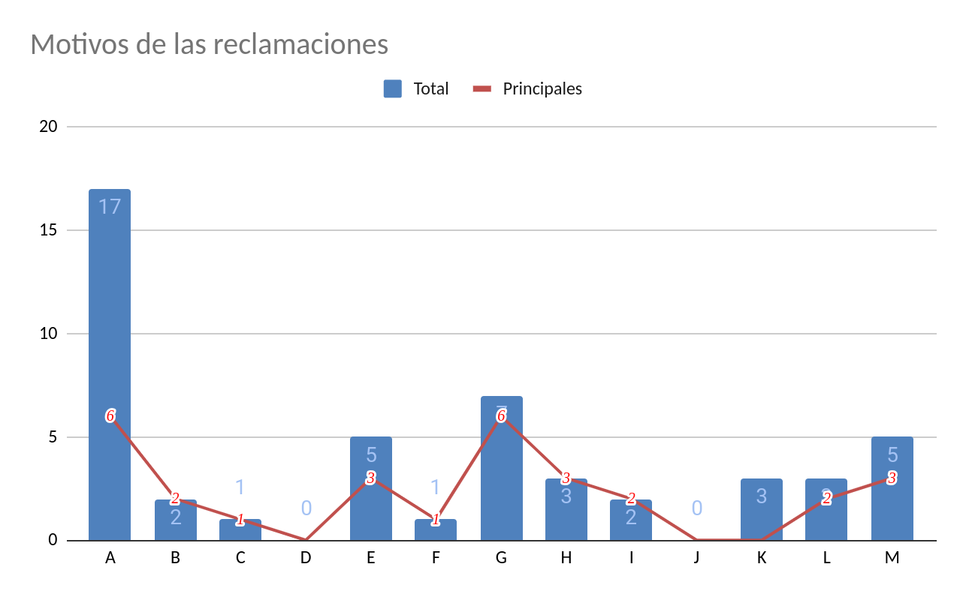
En el primer semestre de 2024 se han registrado 29 reclamaciones.
En el análisis de estas se ha visto que un mismo cliente puede estar disconforme con varios aspectos a la vez, por ello se ha intentado hacer una clasificación exhaustiva de los motivos, entendiéndose uno de ellos como el principal (potencial causante de la queja/reclamación) y otros como secundarios (total de menciones). Entendiéndose estos como de igual importancia en la búsqueda de soluciones posibles (acciones a tomar).
Fruto de este análisis se presenta el gráfico superior, con 29 motivos principales de las 49 menciones totales o quejas “secundarias”.
Algunas conclusiones observadas:
El precio-devolución de importes es el aspecto de “causa principal” más repetido (6), junto con el trato recibido (6). Por otro lado, como causa secundaria la más citada es también el precio-devolución de importes (con 17 menciones totales).
En cuanto a las acciones tomadas, destacar que se ha solicitado explícitamente la devolución de importe por diferentes causas en 12 ocasiones y se le han aceptado las mismas sólo en 2 casos.
A continuación se expone una explicación detallada por centro sobre los motivos de cada queja en particular.
  - Por centro
Mirador del Río (3/5)
En Mirador del Río se reciben 3 reclamaciones con 5 menciones.

Detalle | Solución
Se le cayó un bolso al precipicio y reclama el importe de lo que tenía o que le rescatemos el bolso. | Se llama al centro y comunican que desde allí habían explicado que si hubiera caído cerca lo hubieran rescatado pero que cayó a más de 500 m de altura. Entienden que fue un descuido de la clienta.
Persona con discapacidad que cree que su condición de residente canario debe estar combinada a la de persona con discapacidad. | Se le explica la política de precios donde no es posible combinar tarifas.
La cliente no portaba el DNI para contrastar su residencia, pide hoja de reclamaciones y le dan una interna. Se queja de que no cumplimos la orden de tener hoja de reclamaciones de consumo y llama a la policía local además de rellenar la hoja de reclamaciones dispensada. | Se le explica el procedimiento de entregas de hojas de reclamación donde se establece que las hojas internas son las propias del servicio de taquilla/visita y donde a pesar de haber hecho algunas excepciones, no procede la entrega de la hoja de consumo que solicita

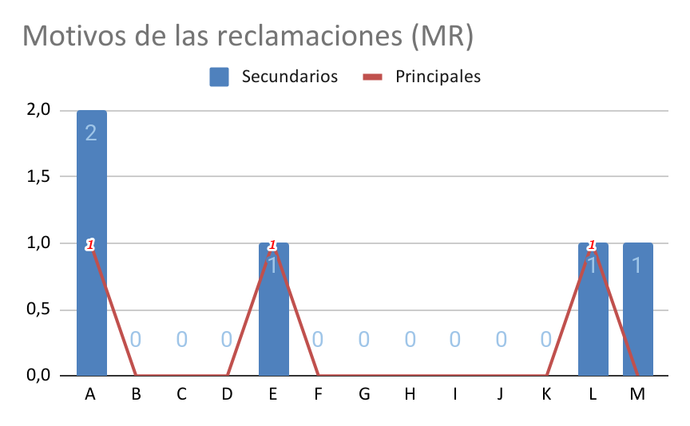
Precio/devolución de importe(2),
Información/idioma (1) ,
Seguridad/confort (1) y
Mala gestión/organización (1).
Jameos del Agua (9/14)
En Jameos del Agua se reciben 9 reclamaciones con 14 aportaciones o motivos secundarios sobre diferentes aspectos.

Detalle | Solución
Clienta que detecta faltas ortográficas en los textos de inglés de la Casa de Los Volcanes | Se revisan los textos citados y se pasan al departamento correspondiente para su evaluación/subsanación.
Persona con discapacidad que cree que su condición de residente canario debe estar combinada a la de persona con discapacidad. | Se le explica la política de precios donde no es posible combinar tarifas.
Reclaman importe por diferencia de tarifa a residente ( no portaban el DNI inicialmente) | Se le explica la política de devolución de importe y los motivos por los que no se le devuelve lo solicitado.
Reclaman importe por diferencia de tarifa a residente ( no portaban el DNI inicialmente) | Se le explica la política de devolución de importe y los motivos por los que no se le devuelve lo solicitado.
Iba acompañada de una niña de 5 años a la cual se le llamó la atención en varias ocasiones de manera desproporcionada. | Se le pide disculpas y se le explica el protocolo de las quejas de trato personal donde se identifica al trabajador. Los datos son trasladados al departamento de RR.HH.
Alegan que el vigilante de la Casa de Los Volcanes llama la atención todo el rato a los niños sin motivo y de malas formas. Además habla de no poder completar la visita por haberse “ido” la luz. | Se le pide disculpas y se le explica el protocolo de las quejas de trato personal donde se identifica al trabajador. Los datos son trasladados al departamento de RR.HH.
No se le aplicó la tarifa de residente porque llevaba el DNI con foto en el móvil. | Se le explica el protocolo de acreditación de condición de residente (a través de DNI físico).
No se le aplicó la tarifa de residente porque llevaba el DNI con foto en el móvil. | Se le explica el protocolo de acreditación de condición de residente (a través de DNI físico).
Disfrutó de una experiencia de Jameos Noche sin concierto debido a que el centro se encontraba en obras y no se pudo colocar el piano, pide parte proporcional de la entrada. | Se ofreció una consumición para ella y acompañante o visitar el centro de día en otro momento, pero no aceptaron. Finalmente se le devuelve el 50% de la compra adquirida.

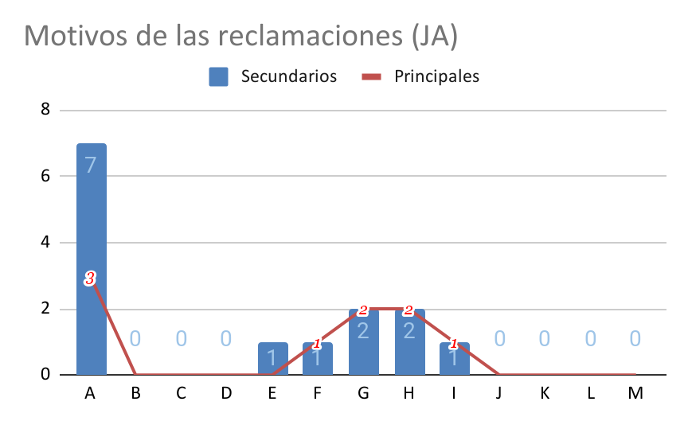
Precio/devolución de importe(7),
Información/idioma (1),
Propuesta de valor (1),
Trato/servicio (2),
Sistema de entrada (2) y
Expectativas (1),

Cueva de Los Verdes (11/19)
En la Cueva de Los Verdes se reciben 11 reclamaciones con 19 menciones secundarias:

Detalle | Solución
Persona residente y con discapacidad que entiende que el precio de su entrada no es el de residente ( el más bajo de ambos) ,sino que a este hay que descontarle el 30% dada su condición de persona con discapacidad (como se detalla para otros casos). | Se le explica la política de precios donde no es posible combinar tarifas.
El guía les llamó la atención dejándolos en evidencia delante del grupo. | Se le pide disculpas y se le explica el protocolo de las quejas de trato personal donde se identifica al trabajador. Los datos son trasladados al departamento de RR.HH.
Le gustaría recibir más información de tipo científico-cultural tanto en Jameos como en La Cueva. | Se toma en consideración su sugerencia para incorporar ideas de mejoras en la visita.
Solicita información en francés | Se toma en consideración su sugerencia para incorporar ideas de mejoras en la visita.
Se queja de no tener preferencia a pesar de ser un cliente con entrada online adquirida. | Se le explica el protocolo de gestión de colas donde sí que los clientes de compra online tienen cierta preferencia al ser una cola que fluye más rápido (van más personas de esta cola por cada grupo).
Mostró el dni con el mvl y la tarjeta sanitaria física y no le aplicaron la tarifa de residente. | Se le explica el protocolo de acreditación de condición de residente (a través de DNI físico).
Habían comprado las entradas de grupo y pagado con transferencia bancaria antes de acceder al centro y aún así no se le dió prioridad en la cola. Desde el centro alegan que en ningún momento la clienta presentó el justificante de pago antes de llegar a la taquilla donde ya se verificó que sí lo habían pagado. | Se le explica que muchas personas en las mismas circunstancias tienen la reserva pero no han realizado el pago de la misma, y que al no haber mencionado ellos nada al respecto pensaron que se trataba de esta situación, y que una vez en taquilla, al darse cuenta, se les pide disculpas.
No se le aplicó la tarifa de residente presentando el dni de forma digital dado que el protocolo exige que sea de forma física (no realizó la visita con sus familiares). | Se le explica el protocolo de acreditación de condición de residente (a través de DNI físico).
Se queja de que no pudo ver la experiencia del secreto, de la subida de precios, de la cantidad de gente por grupos y de que probablemente no cumplimos con los protocolos de seguridad por tanta aforo. | Se le explica el protocolo de formación de grupo, el de tarifas y los estándares de calidad seguidos y aprobados por los organismos competentes.
Cita a un trabajador indicando que le llamó la atención de malas formas cuando quiso sacar fotos del secreto una vez finalizada la exhibición. No la dejaron terminar con calma. | Se le pide disculpas y se le explica el protocolo de las quejas de trato personal donde se identifica al trabajador. Los datos son trasladados al departamento de RR.HH.
Cita a un trabajador indicando que al acceder al centro le hablaron de malas formas dando por hecho que se había colado ya que no entendió las reglas de acceso. | Se le pide disculpas y se le explica el protocolo de las quejas de trato personal donde se identifica al trabajador. Los datos son trasladados al departamento de RR.HH.

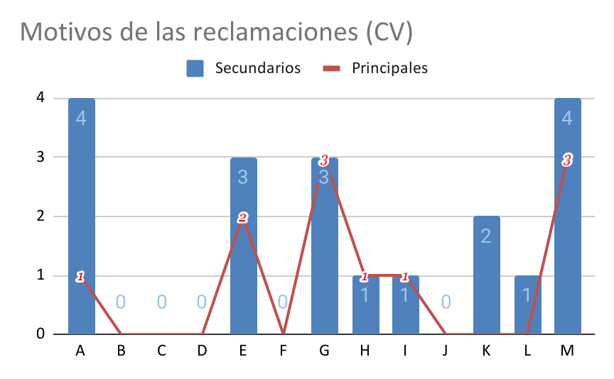
Precio/devolución de importe(4),
Información/idioma (3),
Trato/servicio (3),
Sistema de entrada (1),
Expectativas (1),
Tiempo de espera/colas (2),
Seguridad/confort (1) y
Mala gestión/organización (4).

Montañas del Fuego (5/10)
En Montañas del Fuego se reciben 5 reclamaciones con 10 menciones en total:

Detalle | Solución
No dejar pasar al considerar la taquilla cerrada, trato del taquillero y no dispensar las hojas de reclamaciones. Pide compensación económica por los viajes dados hasta el lugar. | Se le explica el horario y donde está disponible, la política de dispensación de hojas internas/de consumo, así como se le pide disculpas por el posible trato recibido o el malentendido.
Se quejan de la larga espera y de no haber podido terminar el recorrido del bus a causa de una avería. Según el encargado también pide la devolución de importe aunque en la queja no lo especifica (la Ruta quedó cerrada en parte). | El encargado sugiere una devolución parcial de importe en concepto de compensación por haber disfrutado de las demostraciones etc. Se le concede dicha devolución.
Se queja de no dejarla pasar con su mascota al bus de la Ruta, cita la normativa de bienestar animal y pide indemnización. | Se contacta con el centro para recordar la normativa interna y protocolo que debemos seguir al respecto. Se destaca además la norma del Parque Nacional (que no permite el acceso a animales domésticos). Contrastamos estos datos y los de la ley de bienestar animal y se los trasladamos a la clienta.
Se queja de que no funcionaba el aire acondicionado durante La Ruta. | Se comprueba el aire y según el chófer funcionaba. Se propone una revisión completa de cara a prevenir quejas en verano.
Cree que no es justo pagar por entrar a un Parque Nacional si no quiere usar las instalaciones. | Se le explica porque al entrar en Montañas se le cobra así como que el Parque Nacional de Timanfaya comprende una extensión mucho más amplia que las instalaciones propias de nuestro centro.

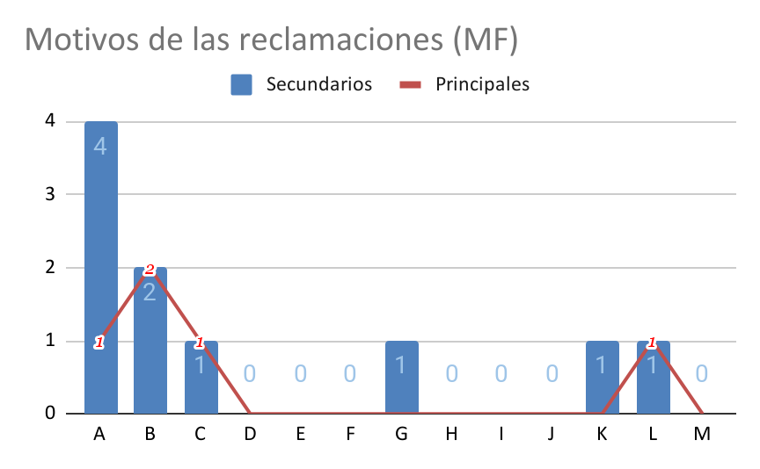
Precio/devolución de importe(4),
Cierre total/parcial, horarios (2),
Accesibilidad/restricciones de entrada (1),
Trato/servicio (1),
Tiempo de espera/colas (1) y
Seguridad/confort (1).

Islote de Fermina (1/1)
En el Islote de Fermina se recibe 1 reclamación con 1 motivo principal:

Detalle | Solución
Le trataron de forma inadecuada y amenazante cuando intentaba acceder al centro mientras se comía un bocadillo. | Se le pide disculpas y se le explica el protocolo de las quejas de trato personal donde se identifica al trabajador. Los datos son trasladados al departamento de RR.HH.

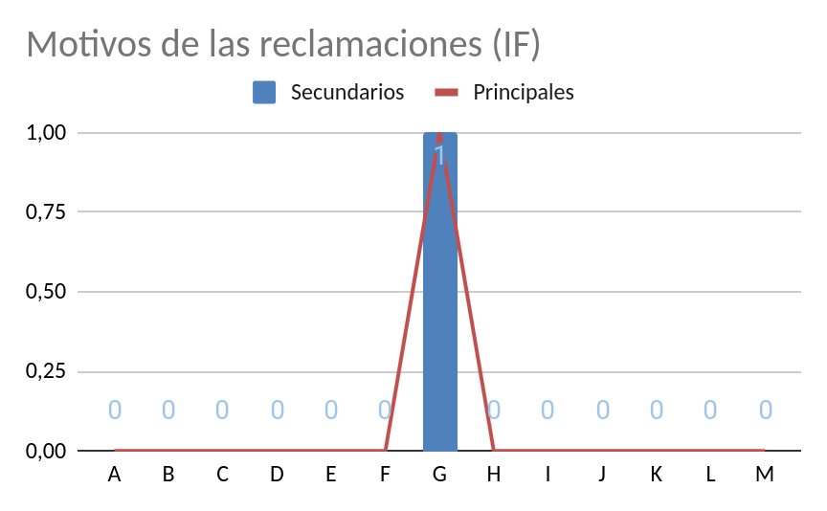
Trato/servicio (1).

- No se registran quejas de Jardín de Cactus, Castillo de San José ni de Monumento al Campesino.
  - Aportaciones gráficas

A | Precio,devolución de importes | H | Sistema entrada, tourbus
B | Cierre total o parcial, horarios | I | Expectativas
C | Accesibilidad, restricciones de entrada | J | COVID
D | Limpieza | K | Tiempo de espera, colas
E | Información, idioma | L | Seguridad, confort
F | Propuesta de valor | M | Mala gestión-organización
G | Trato, servicio

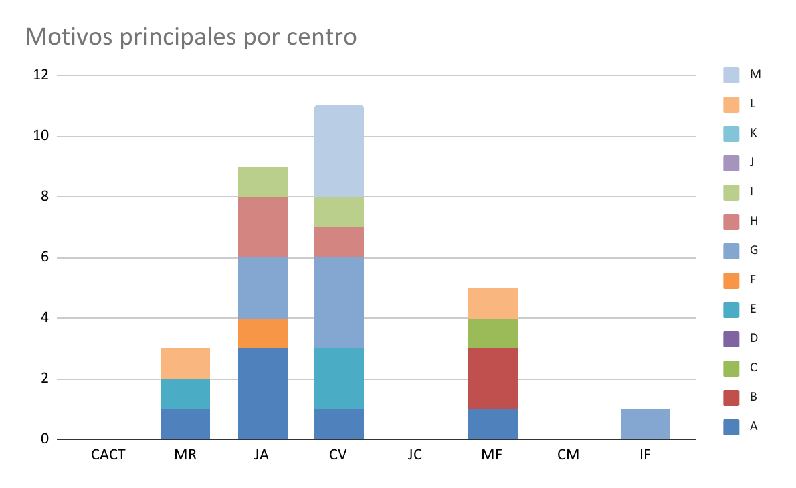
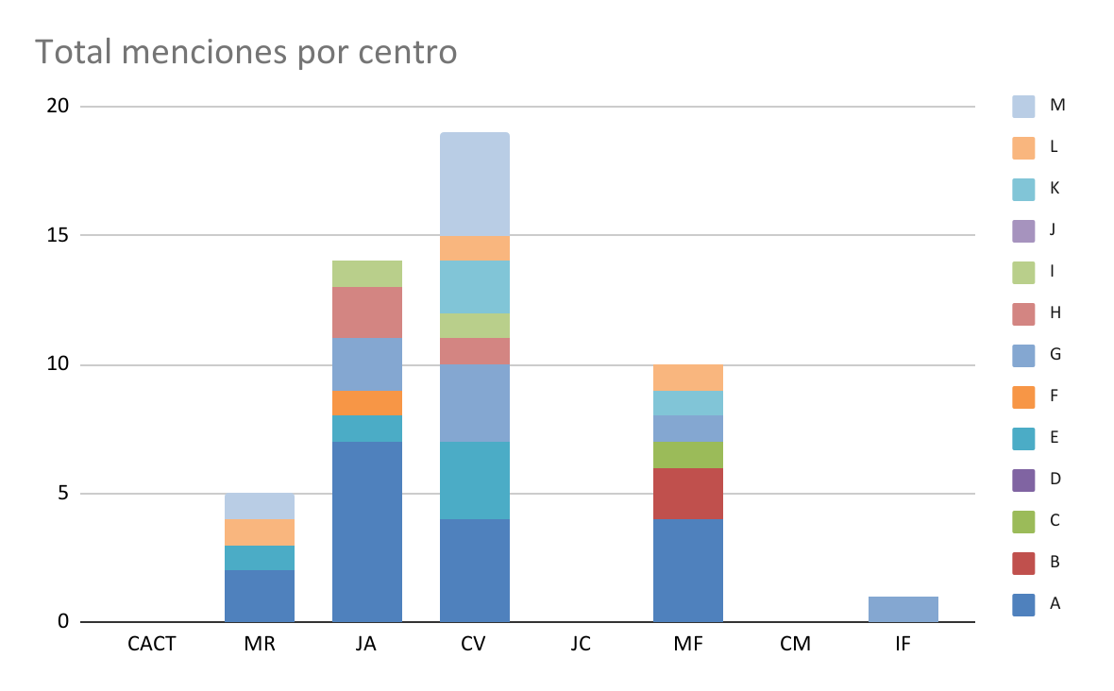
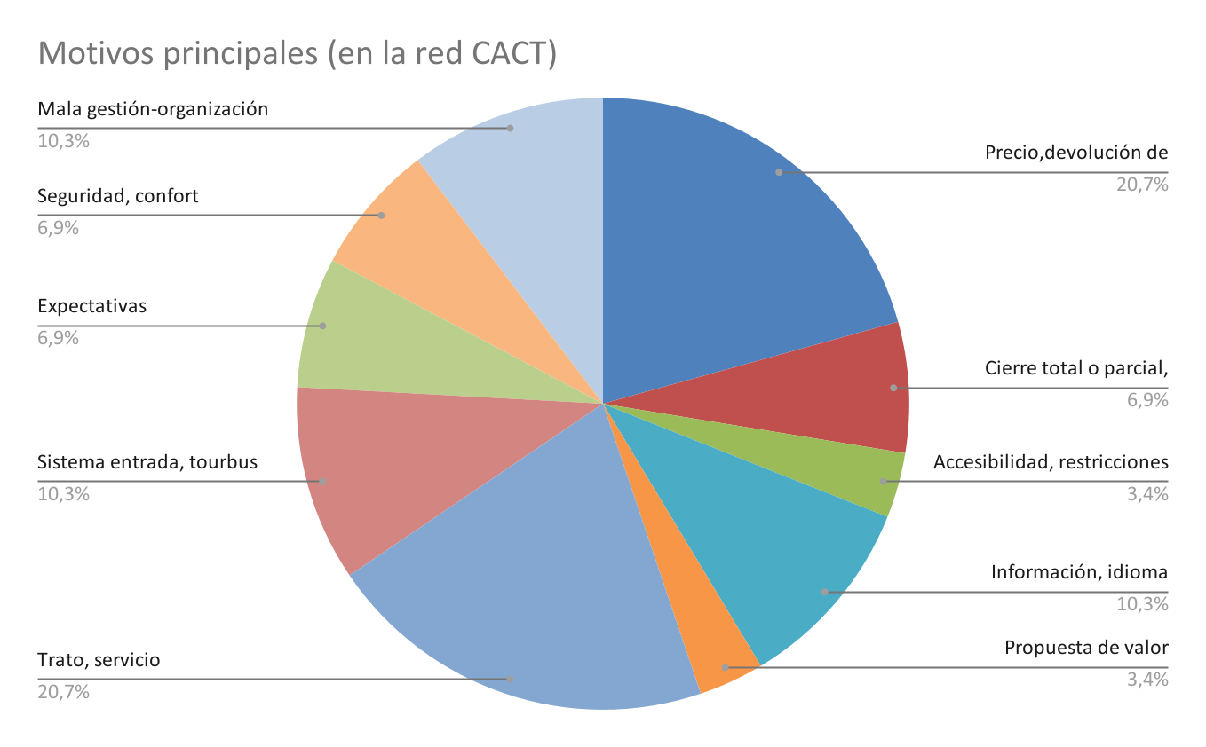
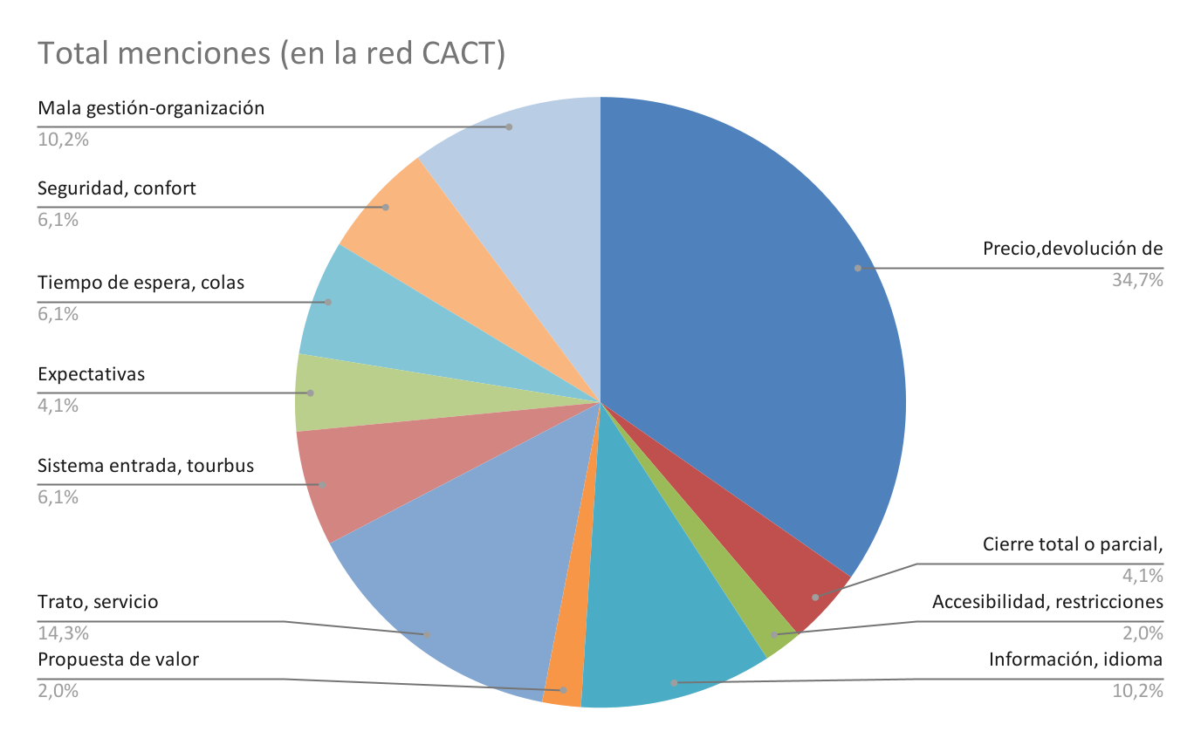
Arrecife, a 27 de agosto de 2024
Customer Experience
Miriam Cabrera

